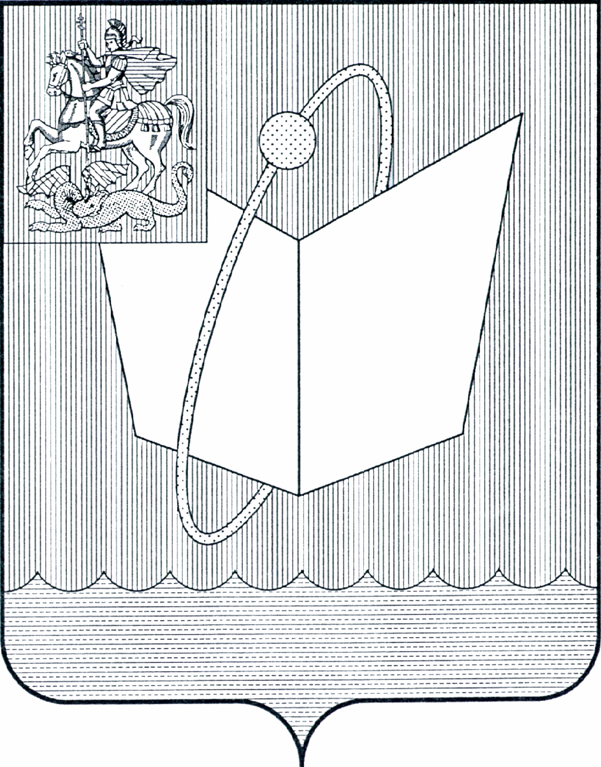
АДМИНИСТРАЦИЯ ГОРОДСКОГО ОКРУГА ФРЯЗИНО

ПОСТАНОВЛЕНИЕ

от 05.09.2025 № 813

О снятии с учета многодетных семей, имеющих право на бесплатное предоставление земельных участков, находящихся в муниципальной собственности, для целей индивидуального жилищного строительства, ведения личного подсобного хозяйства (приусадебный земельный участок), ведения садоводства для собственных нужд

В соответствии с Земельным кодексом Российской Федерации, Федеральным законом от 20.03.2025 № 33-ФЗ «Об общих принципах организации местного самоуправления в единой системе публичной власти», Законом Московской области от 01.06.2011 № 73/2011-ОЗ «О бесплатном предоставлении земельных участков многодетным семьям в Московской области», постановлением Правительства Московской области от 07.08.2024 № 825-ПП «Об утверждении Порядка предоставления многодетным семьям единовременной денежной выплаты взамен земельного участка», руководствуясь Уставом городского округа Фрязино Московской области,

п о с т а н о в л я ю:

1. Снять с учета многодетных семей, имеющих право на бесплатное предоставление земельных участков, находящихся в муниципальной собственности, для целей индивидуального жилищного строительства, ведения личного подсобного хозяйства (приусадебный земельный участок), ведения садоводства для собственных нужд, на основании пункта 7 части 1 статьи 6.1 Закона Московской области от 01.06.2011 № 73/2011-ОЗ «О бесплатном предоставлении земельных участков многодетным семьям в Московской области»:
1.1. Многодетную семью в составе: Отец - Фролов Алексей Валерьевич 27.01.1984 г.р., мать– Фролова Екатерина Николаевна 02.06.1986 г.р., сын – Фролов Андрей Алексеевич 18.07.2012 г.р., сын – Фролов Кирилл Алексеевич 04.08.2015 г.р., дочь – Фролова Алиса Алексеевна 13.03.2017 г.р., на основании Уведомления Окружного управления социального развития № 7 Министерства социального развития Московской области о предоставлении меры социальной поддержки в виде единовременной денежной выплаты взамен предоставления земельного участка в собственность бесплатно от 05.09.2025 № 24.7Исх-1946/06-К (вх. адм. от 05.09.2025 № 152Вх-238дсп).
2. На основании части 6 статьи 6.1 Закона Московской области
от 01.06.2011 № 73/2011-ОЗ «О бесплатном предоставлении земельных участков многодетным семьям в Московской области» многодетная семья, указанная в пункте 1 настоящего постановления утрачивает право
на повторную постановку на учет в целях бесплатного предоставления земельных участков в собственность.
3. Опубликовать настоящее постановление на официальном сайте органов местного самоуправления муниципального образования городской округ Фрязино Московской области в информационно-телекоммуникационной сети Интернет.
4. Назначить ответственным за исполнение настоящего постановления начальника отдела земельных отношений администрации городского округа Фрязино Воронцову Т.Ф.
5. Контроль за исполнением настоящего постановления возложить
на заместителя главы городского округа Фрязино Силаеву Н.В.

Глава городского округа Фрязино Д.Р. Воробьев

